9.9
微观经济学 | 宏观经济学
理性人假设（微经的前提） | 理性合成谬误（宏经的前提）（看电影、火灾逃生、挤兑）
市场出清假设（供求曲线会达到平衡点） | 市场非出清假设（菜单成本、边际税率）
市场的帕累托有效（供求曲线达到平衡点时满足生产者和消费者的利益同时maximize，称为帕累托有效） | 市场失灵
政策：自由放任的市场组织 | 政策：国家干预
亚当·斯密“看不见的手” | 凯恩斯“看得见的手”

凯恩斯革命
- 凯恩斯对经济危机产生的原因分析：
（1）
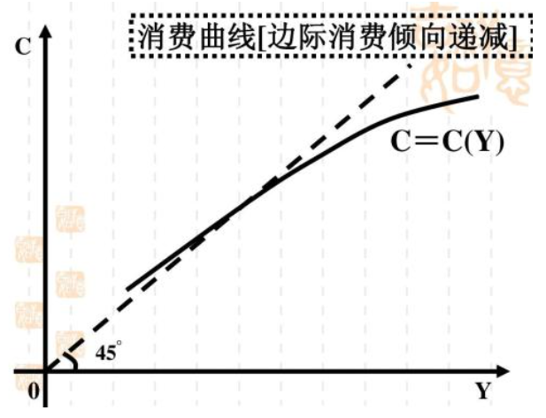
- 储蓄（股票、投资、银行存款……）
- 囤货→生产过剩的危机
- 用投资弥补缺口
※一份收入，一份产出原理
- 投资边际收益递减规律（指在短期，对创新不满足投资边际收益递减规律，因为创新具有长期性）
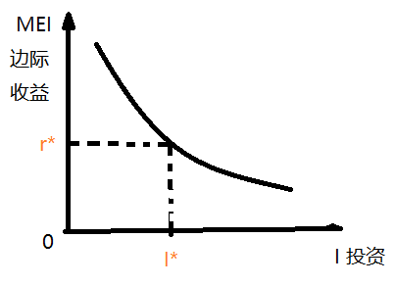
利率r*是投资的天然屏障
（3）灵活偏好与流动性陷阱
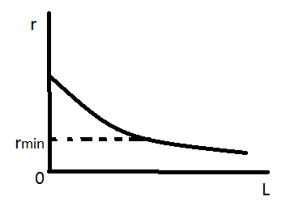
利率不可能无限下降

- 凯恩斯的反危机政策：
（1）通过反危机政策干预经济
（2）通过政府购买来扩大有效需求
（3）通过政府财政赤字降低失业率
Eg.深矿埋金、挖沟填沟、发放钞票
9.16.2019
- 宏观经济的基本指标及其衡量
- 国内生产总值（GDP）
- GDP的含义：指在一定时期内在一国（或地区）境内生产的所有最终产品与服务的市场价值总和。
一定时期内：GDP是流量概念。不是存量
境内：GDP按照国土原则统计（只统计发生在中国境内的所有经济活动）
生产：≠卖掉的
最终产品与服务：中间产品和服务不计入GDP

- 两种核算体系
- 物质产品平衡体系（MPS）：计算出所有企业、工厂的总产出
※少数落后国家仍在使用，易重复计算
- 国民经济核算体系（SNA）
※西方发达工业国使用

- GDP与GNP
- GNP：国民生产总值，需要统计不在本国国土劳动但持有该国护照的公民所创造的生产值。
- GDP：国内生产总值，与国籍无关，只要发生在本国国土上的经济活动都应该计入。

四
- 买房对GDP有贡献，卖房对GDP无贡献。租房对GDP有贡献
- 股票本身的买卖对GDP无贡献，但交易过程中产生的佣金对GDP有贡献；IPO：第一次发行新股，对GDP有贡献

五、GDP的衡量
1、增值法：从生产角度衡量
⭕基本思想：通过加总经济中各产业的产品和服务的价值来求得GDP核算值。
⭕企业的增值=企业产出价值-企业购买中间产品的价值
※容易重复计算，不方便统计
- 收入法：用要素收入既企业生产成本核算GDP的一种方法。
⭕例如：根据增值法，汽车零售商的增值就是汽车销售收入和批发成本的差额，这些差额必然会称为某些人的收入。包括：汽车零售商支付给销售人员和技工的工资、租金、贷款利息、利润。
⭕全部增值以工资、租金、利息和利润的形式出现在收入流中。
⚪严格来讲，以收入法核算GDP还应包括：间接税、折旧、公司未分配利润等。
GDP=工资+利息+利润+租金+间接税和企业转移支付+折旧
GDP=C+S（指广义上的储蓄，包括银行存款和手头积蓄）+T
Y（投资）=C+S+T
- 支出法：通过衡量在一定时期内整个社会购买最终产品和服务的总支出来衡算GDP的一种方法。GDP=C/Y+I+G+NX
※从广义看，宏经中：总产出≡总支出≡总收入

- 一国经济对产品和服务需求的角度可以划分为四个部门：家庭、企业、政府、国际
- 开放经济：家庭、企业、政府、国际
- 封闭经济：三部门经济：家庭、企业、政府
二部门经济：家庭、企业
- 家庭部门的消费可分为三大部分：
- 耐用品：小汽车、电视机等
- 非耐用品：食物、服装等
- 劳务：医疗、教育、旅游等
※买房子不属于消费，而租房子属于消费

- 企业部门的支出称为投资支出，简称投资（I）
投资是一定时期（如一年）增加到资本存量上的新的资本流量。
资本存量指在经济中生产性资本的物质总量，包括厂房、设备和住宅等。资本存量的增加是投资的结果。
折旧：由于资本品的损耗造成的资本存量的减少称为折旧，为补偿或重新置换已消耗的资本进行的投资，称为重置投资。
净投资：使资本存量出现净增加的投资被定义为净投资。
⚪净投资=当年年终资本存量-上年年终资本存量
⚪总投资=净资产+折旧

- 总投资还可分为固定投资和存货投资
- 固定投资：对新厂房、机器设备和住宅的购买。
- 存货投资：指企业持有的存货价值的变化。如，自己建房子，加工产品等。
- ※买房子属于第三块投资。
当年存货投资=当年年终存货价值-上年年终存货价值

- 政府部门购买产品和服务的支出定义为政府购买（G）
- 包括政府提供国防、修建道路、开办学校等。
- 政府支出包括政府购买和政府转移支付。但政府转移支付是对收入的再分配，并不直接用于交换产品和服务，所以不构成GDP的一部分。

- 净出口（NX）=出口额-进口额

- （1）名义GDP是用生产产品和服务的当年价格计算的全部最终产品和服务的市场价值。
（2）实际GDP是选定某一时期作为基期，然后以基期价格核算出的某年所生产的全部最终产品和服务的市场价值。
※实际GDP剔除了价格影响因素，能够反映实际产量的变动，是一个更明确的经济福利衡量指标。

- 购买力平价（PPP）
- 国民生产净值（NNP）=GNP-折旧
- NI（国民收入）=NNP-间接税-企业转移支付+政府对企业的补贴
- PI个人收入

